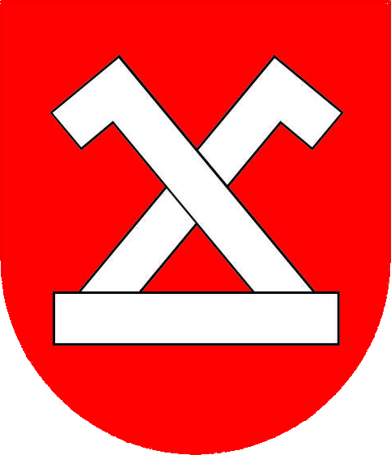
Urząd Miasta i Gminy Chodecz

ul. Kaliska 2, 87-860 Chodecz, tel/fax: (054) 2848070
urzad@chodecz.pl, www.chodecz.pl, www.bip.chodecz.pl

Chodecz, 06.07.2021 r.

In.272.1.2020

INFORMACJA O WYBORZE NAJKORZYSTNIEJSZEJ OFERTY

Nazwa zadania: „Remont dróg gminnych nr 191313C i 191314C gmina Chodecz.”

Na podstawie art. 252 i 253 ust. 5 ustawy z dnia 11 września 2019 r. – Prawo zamówień publicznych (Dz.U. z 2019 r., poz. 2019 ze zm.) Zamawiający informuje o:
- Wyborze najkorzystniejszej oferty:
Oferta nr 1.
Firma Inżynieryjno-Drogowa „DROGTOM” Sp. o.o.
ul. Krzywa Góra 8/10, 87-800 Włocławek
Uzasadnienie faktyczne i prawne:
Zgodnie z treścią art. 239 ust. 1 ustawy z dnia 11 września 2019 r. – Prawo zamówień publicznych (Dz.U. z 2019 r., poz. 2019 ze zm.) Zamawiający wybiera ofertę najkorzystniejszą na podstawie kryteriów oceny ofert określonych w dokumentach zamówienia. W przedmiotowym postępowania oferta nr 1 wykonawcy Firma Inżynieryjno-Drogowa „DROGTOM” Sp. o.o., ul. Krzywa Góra 8/10, 87-800 Włocławek z ceną oferty: 2 843 161,42 zł brutto oraz okresem gwarancji i rękojmi 72 miesiące, uzyskała najkorzystniejszy bilans 100 pkt w oparciu o kryteria oceny ofert: cena – 60 pkt i okres gwarancji i rękojmi – 40 pkt wynikające z treści Specyfikacji Warunków Zamówienia. Ponadto, niniejsza oferta nie podlegała odrzuceniu. Mając powyższe na uwadze, oferta tego wykonawcy została wybrana jako najkorzystniejsza w podmiotowym postępowaniu.

Punktacja przyznana ofertom w każdym kryterium oceny ofert i łączna punktacja:
Numer oferty | Nazwa, imię i nazwisko oraz siedziba lub miejsce prowadzonej działalności gospodarczej albo miejsce zamieszkania wykonawców, których oferty zostały otwarte | Cena oferty brutto [zł] | Ilość punktów w kryterium oceny ofert: Cena – 60,00 | Okres gwarancji [m-ce] | Ilość punktów w kryterium oceny ofert: Okres gwarancji i rękojmi – 40,00 | Łączna liczba punktów
1 | Firma Inżynieryjno-Drogowa „DROGTOM” Sp. o.o., ul. Krzywa Góra 8/10, 87-800 Włocławek | 2 843 161,42 | 60,00 | 72 | 40,00 | 100,00
2 | Włocławskie Przedsiębiorstwo Robót Drogowych Spółka z o.o., Nowa Wieś, ul. Jana Pawła II Nr 7, 87-853 Kruszyn | 3 047 323,65 | 55,98 | 72 | 40,00 | 95,98
3 | Przedsiębiorstwo Robót Drogowych „INODROG” Sp. z o.o., ul. Budowlana 38, 88-100 Inowrocław | 3 905 708,22 | 43,68 | 72 | 40,00 | 83,68
4 | MCC S.A., ul. Kaliska 11, 87-860 Chodecz | 2 970 360,27 | 57,43 | 72 | 40,00 | 97,43
5 | Przedsiębiorstwo Robót Drogowych Sp. z o.o., ul. Kardynała Stefana Wyszyńskiego 13, 99-300 Kutno | 3 392 506,89 | 50,28 | 72 | 40,00 | 90,28

- Wykonawcach, których oferty zostały odrzucone:
Żadna ze złożonych ofert nie podlegała odrzuceniu.

Zgodnie z art. 308 ust. 2 ustawy z dnia 11 września 2019 r. – Prawo zamówień publicznych (Dz.U. z 2019 r., poz. 2019 ze zm.), Zamawiający zawiera umowę w sprawie zamówienia publicznego, z uwzględnieniem art. 577 ustawy Pzp, w terminie nie krótszym niż 5 dni od dnia przesłania zawiadomienia o wyborze najkorzystniejszej oferty, jeżeli zawiadomienie to zostało przesłane przy użyciu środków komunikacji elektronicznej.

Burmistrz Chodcza
Jarosław Grabczyński

